Каратузский сельсовет

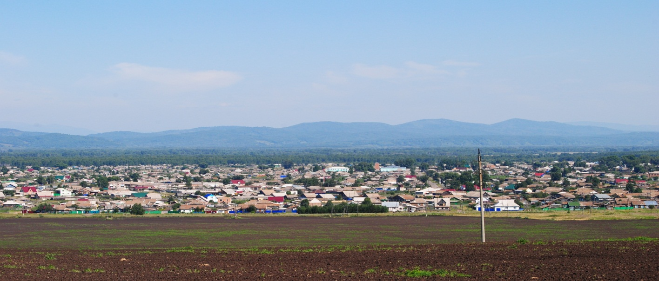

№ 11 (326) от 14 апреля 2021 г.

с. Каратузское

КАРАТУЗСКИЙ СЕЛЬСОВЕТ
ПУБЛИЧНЫЕ СЛУШАНИЯ

РЕШЕНИЕ

с. Каратузское | 09.04.2021 г.

О рассмотрении проекта решения Каратузского сельского Совета депутатов «Об исполнении бюджета Каратузского сельсовета за 2020 год»

Участники публичных слушаний, обсудив проект Решения Каратузского сельского Совета депутатов «Об исполнении бюджета Каратузского сельсовета за 2020 год» отмечают, что основные направления бюджетной политики сельсовета направлены на обеспечение устойчивости бюджета сельсовета и исполнение принятых обязательств.
Структура доходов бюджета поселения показывает, что доля налоговых и неналоговых доходов составляет 24,4% в суммарных доходах бюджета, доля безвозмездных поступлений – 75,56 %. Обязательства бюджета поселения в 2020 году по расходам исполнены на 94,23 % к уточненным бюджетным назначениям 2020 года и к исполнению 2019 года на 119,72 %.
Бюджет Каратузского сельсовета исполнен:
- По доходам в сумме – 42386,94 тыс. рублей;
- По расходам в сумме – 43554,35 тыс. рублей;
- По источникам внутреннего финансирования дефицита бюджета: (профицит) в сумме 1167,41 тыс. рублей;
- Дефицит бюджета составил 1167,41 тыс. рублей
Участники публичных слушаний рекомендуют:
1. Каратузскому сельскому Совету депутатов принять Решение «Об исполнении бюджета Каратузского сельсовета за 2020 год».
2. Администрации Каратузского сельсовета:
- проводить мероприятия по реализации задач, поставленных в Указах Президента РФ;
- обеспечить взаимодействие с краевыми и районными органами власти по получению дополнительных средств из краевого и районного бюджетов;
-продолжить реализацию плана мероприятий по росту доходов и оптимизации расходов бюджета сельсовета;
-продолжить работу по повышению открытости и прозрачности бюджета сельсовета;
- проводить работу по эффективности расходов бюджета сельсовета, обеспечивать качественное и своевременное освоение средств краевого и районного бюджетов.
3. Решение публичных слушаний опубликовать в печатном издании органов местного самоуправления Каратузского сельсовета «Каратузский вестник».

Председатель публичных слушаний | А.А.Саар
Секретарь публичных слушаний | Е.А. Зайкина

КАРАТУЗСКИЙ СЕЛЬСОВЕТ
ПУБЛИЧНЫЕ СЛУШАНИЯ

РЕШЕНИЕ

с. Каратузское | 09.04.2021 г.

О рассмотрении проекта решения Каратузского сельского Совета депутатов «О внесении изменений и дополнений в Устав Каратузского сельсовета Каратузского района Красноярского края»

Руководствуясь статьей 9 Положения об организации и проведении публичных слушаний в Муниципальном образовании «Каратузский сельсовет», утвержденного Решением Каратузского сельского Совета депутатов от 22.08.2013г. № 18-83, при проведении публичных слушаний по проекту Решения сельского Совета депутатов «О внесении изменений и дополнений в Устав Каратузского сельсовета Каратузского района Красноярского края» РЕШИЛИ:
1. Рекомендовать Каратузскому сельскому Совету депутатов принять на очередной сессии проект решения «О внесении изменений и дополнений в Устав Каратузского сельсовета Каратузского района Красноярского края», опубликованный в печатном издании органа местного самоуправления Каратузский сельсовет «Каратузский вестник» № 11 (321) от 5 марта 2021 г.
2. Решение публичных слушаний опубликовать в официальном печатном издании «Каратузский вестник».

Председатель публичных слушаний | А.А.Саар
Секретарь публичных слушаний | Е.А.Зайкина

Выпуск номера подготовила администрация Каратузского сельсовета.
Тираж: 50 экземпляров.
Адрес: село Каратузское улица Ленина 30

